**Урок математики в 6 класі.**

Тема урок**у**: **Відношення і пропорції.**

Мета уроку : узагальнити та систематизувати знання учнів з теми «Відношення і пропорції», формувати вміння застосовувати набуті знання і навички до розв’язування прикладних задач, розвивати творчі інтелектуальні здібності учнів, виховувати самостійність, ініціативність, почуття прекрасного.

Тип уроку: узагальнення та систематизація знань.

Обладнання: мультимедійне обладнання.

***Математика безмежно різноманітна і міститься у всьому***

*М.Єругін*

Хід уроку

1. **Організаційний момент .**

Сьогодні у нас урок проходитиме у вигляді зустрічі за круглим столом . На цю зустріч ми запросили істориків , кулінарів, екологів, будівельників, мистецтвознавці які мають нам довести справедливість слів Миколи Єругіна «Математика безмежно різноманітна і міститься у всьому», які я взяла за епіграф нашого урок у.

Ми поговоримо про пропорції, пропорційні величини і застосуємо наші знання до розв’язування задач практичного змісту, дізнаємося, як пропорції допомагають людині у різних сферах її діяльності.

2.**Актуалізація опорних знань .Інтелектуальна розминка.**

Працюємо на довірі .За кожну правильну відповідь зараховуєте собі один бал.

Учні працюють в парах, повторюючи теоретичний матеріал, ставлячи один одному запитання .

1) Що таке відношення двох чисел? Навести приклад числового відношення, іменованого відношення;

2) Що показує відношення? наприклад,..

3) Основна властивість відношення;

4) Відношення числа х до 8 дорівнює 2. Знайти х.

   Відношення числа 27 до числа y дорівнює 9. Знайти у.

5) Яке відношення зайве: 10 : 30; 0,3 : 0,9; 3 : 8; 17 : 51?

6) Дати означення пропорції; скільки треба чисел, щоб скласти пропорцію? Яку назву мають дані числа? Як читається основна властивість пропорції?

7) чи можна з даних чисел скласти пропорцію? 48; 56; 7; 6;

48 : 56 = 6 : 7; 56 : **48 = 7 : 6; 48 : 6 = 56 : 7; 7 : 56 = 6 : 48**

8) Які з наведених величин є прямо пропорційними, а які обернено пропорційними?

Вартість і кількість товару при одній і тій же ціні.

Вартість телеграми і кількість слів у ній.

Довжина і ширина прямокутника при сталій площі.

Швидкість поїзда і час подолання їх відстані.

**ІІІ . Практичне застосування умінь і навичок.**

Учні об’єднані в групи для виконання завдань. ( учні, які виконують роль істориків , кулінарів, екологів ,будівельників, мистецтвознавців )

**1.Історики .**

Слово «пропорція» походить від латинського *proportio*, що означає співрозмірність, тобто «що має правильне співвідношення між частинами і цілими, таке, що перебуває в певному відношенні до деякої величини».

Першими відношення та пропорції вивчали давньогрецькі математики.

2500 років тому у Греції існувала математична школа, послідовники якої називали себе Піфагорійцями тому, що засновником цієї школи був Піфагор. Піфагорійці розглядали пропорції трьох видів (у них пропорції називалися *аналогіями*): Арифметичну *a – b = c – d*

Геометричну *a : b = c : d*

Гармонійну *a : c = (a – b) : (b – c)*

Давньогрецький вчений Евклід, який написав свою знамениту книгу «Начала» розглядає в V книзі пропорції для величин, а в VII – для чисел. До ХVІ ст. пропорції записували в основному словесно.

**2 Кулінари**

У кулінарії без пропорції не обійтися. Іноді при виготовленні деяких страв дозволяється один продукт заміняти іншим .Зразу постає питання : яку кількість нового продукту треба взяти? Дати відповідь допомагають пропорції.

Задача. Допускається заміна 50 г риби на 45г рибних консервів у томаті. Скільки потрібно взяти консервів для 7,5 кг риби?

Запис на дошці : 50г риби - 45 г консервів,

7,5 кг риби –х кг консервів.

50:7,5 = 45:х

х=(7,5* 45):50=6,75 (кг)

Відповідь : Потрібно взяти 6,75 кг консервів.

**3.Юні екологи**

**Задача 5.** З двох центнерів макулатури можна отримати 1,5 ц чистого паперу. Наші гімназисти взяли участь в акції по збору макулатури і зібрали 380 кг. Скільки чистого паперу можна одержати із зібраної макулатури?

2 ц макулатури – 1,5 ц паперу х = $\frac{3,8 ∙1,5 }{2 }$ = 2,85 ц

3,8 ц макулатури – х ц паперу

Щоб зберегти наші ліси ми маємо вносити посильний вклад у справу охорони навколишнього середовища – організувати збір макулатури, адже 1 тонна макулатури: зберігає від вирубування 0,03 га лісу, економить 5 м3 деревини, дає 750 м2 чистого паперу, під час переробки зменшує забрудненість атмосфери на 73%, води – на 25%, зменшує кількість твердих відходів на 39% в порівнянні з виробництвом паперу з первинної сировини.

**4.Будівельники.**

Щоб економно витрачати будівельні матеріали , правильно розраховувати їх кількість, доводиться і нам мати справу з пропорціями та пропорційними величинами. Ми переконаємося в цьому, розв’язавши таку задачу .  
 На будівельному майданчику робітникам потрібно 140м.куб бетону. Якщо його виготовити більше ,наступного дня його якість погіршиться. Скільки потрібно цементу, піску і щебеню для виготовлення 140м.куб бетону, якщо за об’ємом вони знаходяться у відношенні 1:2:4?

Розв’язання.

 цементу,

піску,

щебеню.

Відповідь: 20м3 цементу, 40м3 піску, 80м3 щебеню.

В курсі математики 6 класу відкривається чи не найширше поле для застосування прикладних задач. Досить цікавими можуть бути задачі на визначення відсотку речовини в предметі, банківські розрахунки, визначення раціонального харчування, робота з географічними даними. За період вивчення теми пропорції та відношення ми дізналися масу цікавих та корисних відомостей з цієї теми .

*Учитель.* Поняття пропорції має широке застосування в мистецтві: архітектурі, живопису, скульптурі, літературі, музиці, тощо. Значне місце тут посідає особлива пропорція, яку називають «золотою пропорцією», або «золотим перерізом» .

-якщо даний відрізок поділити на дві частини так, що довжина більшого відрізка буде відноситись до довжини меншого, як довжина всього відрізка до довжини більшого, тоді даний відрізок поділено у «золотому відношенні» . Воно дорівнює 1,618

А В С

АВ:ВС = АС:АВ = 1,618 .

Попросимо «представників» мистецтва, науки, розповісти про застосування «золотої пропорції ».

**5. Мистецтвознавці**

***Архітектор.*** «Золотий переріз» було визнано за один з канонів краси, якого дотримувалися ще в стародавньому живопису та античній архітектурі . Ним керувалися митці, які споруджували піраміду Хеопса, афінський Парфенон, славнозвісний Колізей.

. [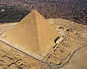](http://www.abc-people.com/idea/zolotsech/golden-section-pic003.htm) 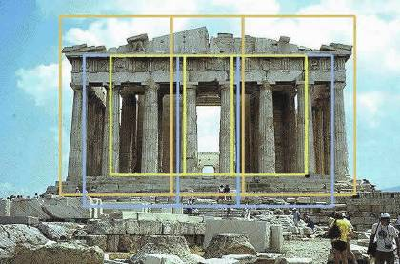 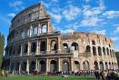

«Золота пропорція» виявлена в архітектурі багатьох сучасних храмів та церков

Якщо в споруді наявна «золота пропорція», то така споруда справляє на людину приємне враження, захоплює своєю красою. Вчені пояснюють особливості сприймання золотого перерізу, або «золотої пропорції», специфікою електромагнітних хвиль мозку.

Однією з умов краси будинку є правильне відношення його висоти до довжини. Висота будинку має відноситись до довжини як 0,62 : 1.

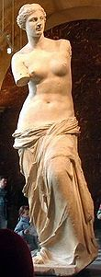***Скульптор.*** «Золота пропорція» має вияв і в будові тіла людини. Найкращою фігурою вважається така, коли відношення росту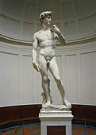 людини до лінії талії ( відстань від підошви до пояса) становить золоту пропорцію, тобто 1,618. До таких фігур відносяться фігури Аполлона Бельведерського та Венери Мілоської.

До речі, зріст підлітка 13 років вважається нормальним, якщо відношення його зросту до

лінії талії дорівнює 1,6.(Перевірити дома)

***Музикознавець.*** «Золота пропорція » є відомою і в музиці. Так, дослідження показали, що в музичних творах визначних композиторів Баха, Бетховена, Моцарта та інших кульмінація мелодії припадає на точку золотого перерізу. Мелодія таких творів начебто зростає, розвивається, підкоряючись законам математики, а саме – закону «золотої пропорції» .

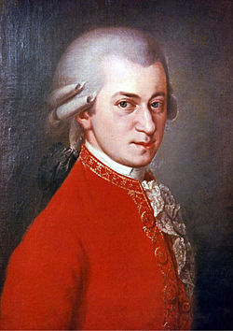  images

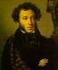***Літературознавець.*** «Золота пропорція» - один з характерних критеріїв краси в композиціях в багатьох літературних творів. Так, у більшості творів О. С. Пушкіна кульмінаційні моменти співпадають із «золотою пропорцією» . Наведу приклад. Шостий розділ повісті Пушкіна «Пікова дама» має 212 рядків У ній розповідається, що головний герой Герман, щоб дізнатися таємницю трьох карт, проник у будинок графині і чекає на її повернення. І ось він почув далекий стукіт карети. Неймовірне хвилювання охопило його . «Карета під’їхала і зупинилася …» Це кульмінаційний момент. З цієї фрази починається новий відлік часу і для Германа, і для графині. І читача несподівано охоплює неймовірна напруга : що буде далі? Фраза «Карета під’їхала і зупинилася » припадає на 131 рядок. Давайте знайдемо відношення: 212 : 131 = 1,618. Неймовірно! «Золота пропорція»! Наскільки фантастично точно інтуїтивно володів Пушкін законами гармонічної композиції! Це свідчить про його надзвичайний талант.

***Біолог.*** Квіти та насіння соняшника, ромашки, чишуї в плодах ананаса, хвойних шишках «упаковані» по «золотим» спіралям, які завиваються назустріч один одному, причому числа «правих» і «лівих» спіралей завжди відносяться одне до одного, як 1 : 1,618.

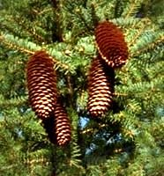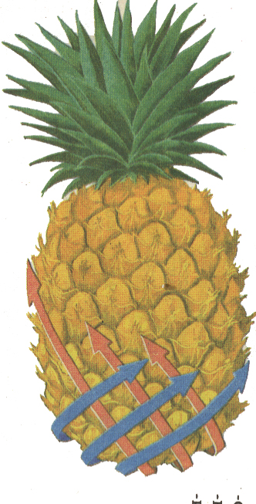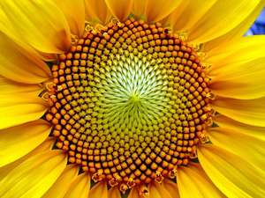

У головоногого молюска, відношення діаметра кожного витка спіралі до наступного дорівнює 1,618. У метеликів відношення розмірів грудної і черевної частини тіла відповідає «золотій пропорції». Стрикоза також створена згідно закону «золотої пропорції»: відношення довжини хвоста до корпусу дорівнює відношенню загальної довжини до довжини хвоста і дорівнює 1,618. Якщо в будь якому вулику розділити число жіночих осіб на число чоловічих, то одержимо число 1,618. Також «золота пропорція» є у формулі крові.

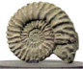 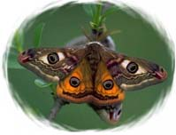 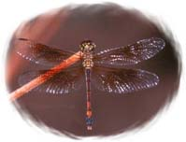

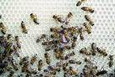

***Астроном.*** У Всесвіті всі відомі людству галактики і всі тіла в них існують в формі спіралі, яка відповідає формулі «золотої пропорції».

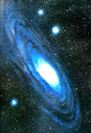 

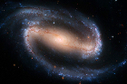

***Художник.*** «Золота пропорція» є відома і в живописі. Художники відкрили, що будь яка картина має визначені точки, так названі оглядові точки. Дане відкриття у художників одержало назву «золотий переріз» картини. Наприклад картина

І. І. Шишкіна «Корабельная роща», фреска Леонардо да Вінчі «Тайна вечеря», портрет Мони Лізи написані із використанням золотого перерізу.

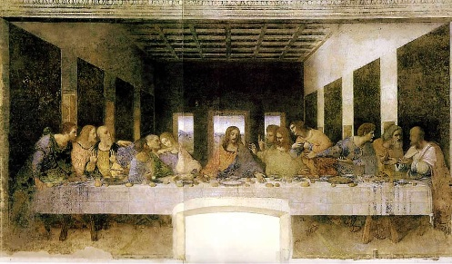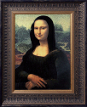 Иван Шишкин. Корабельная роща. 
 Ivan Shishkin. Mast-Tree Grove. 

Підсумок уроку.

Чи переконалися ви у тому, що математика міститься у всьому?